國立臺灣師範大學 機電工程系 (106)物件導向程式設計 Quiz1

請

1. 建立一個名為 My_First_CSharp_APP 的Console專案;
2. 將 program.cs 改為StartUp.cs;
3. 在StartUp.cs 的Main方法中加入程式碼，使這個程式可以印出

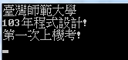 圖一

1. 執行檔名稱命名為 師大機電系(如圖二)
2. 以 師大大師 的圖片為本程式之icon ，修改程式的Assembly Information，使應用程式的呈現如(圖二)與(圖三)
3. 分別以 **Debug Mode** 及**Release Mode** 進行建置
4. 結果

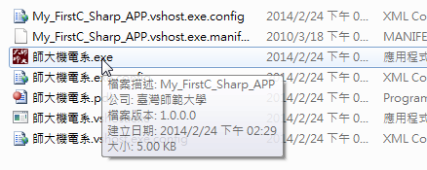  
(圖二)

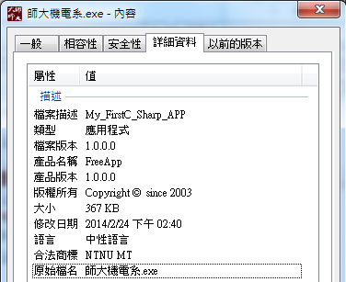

(圖三)